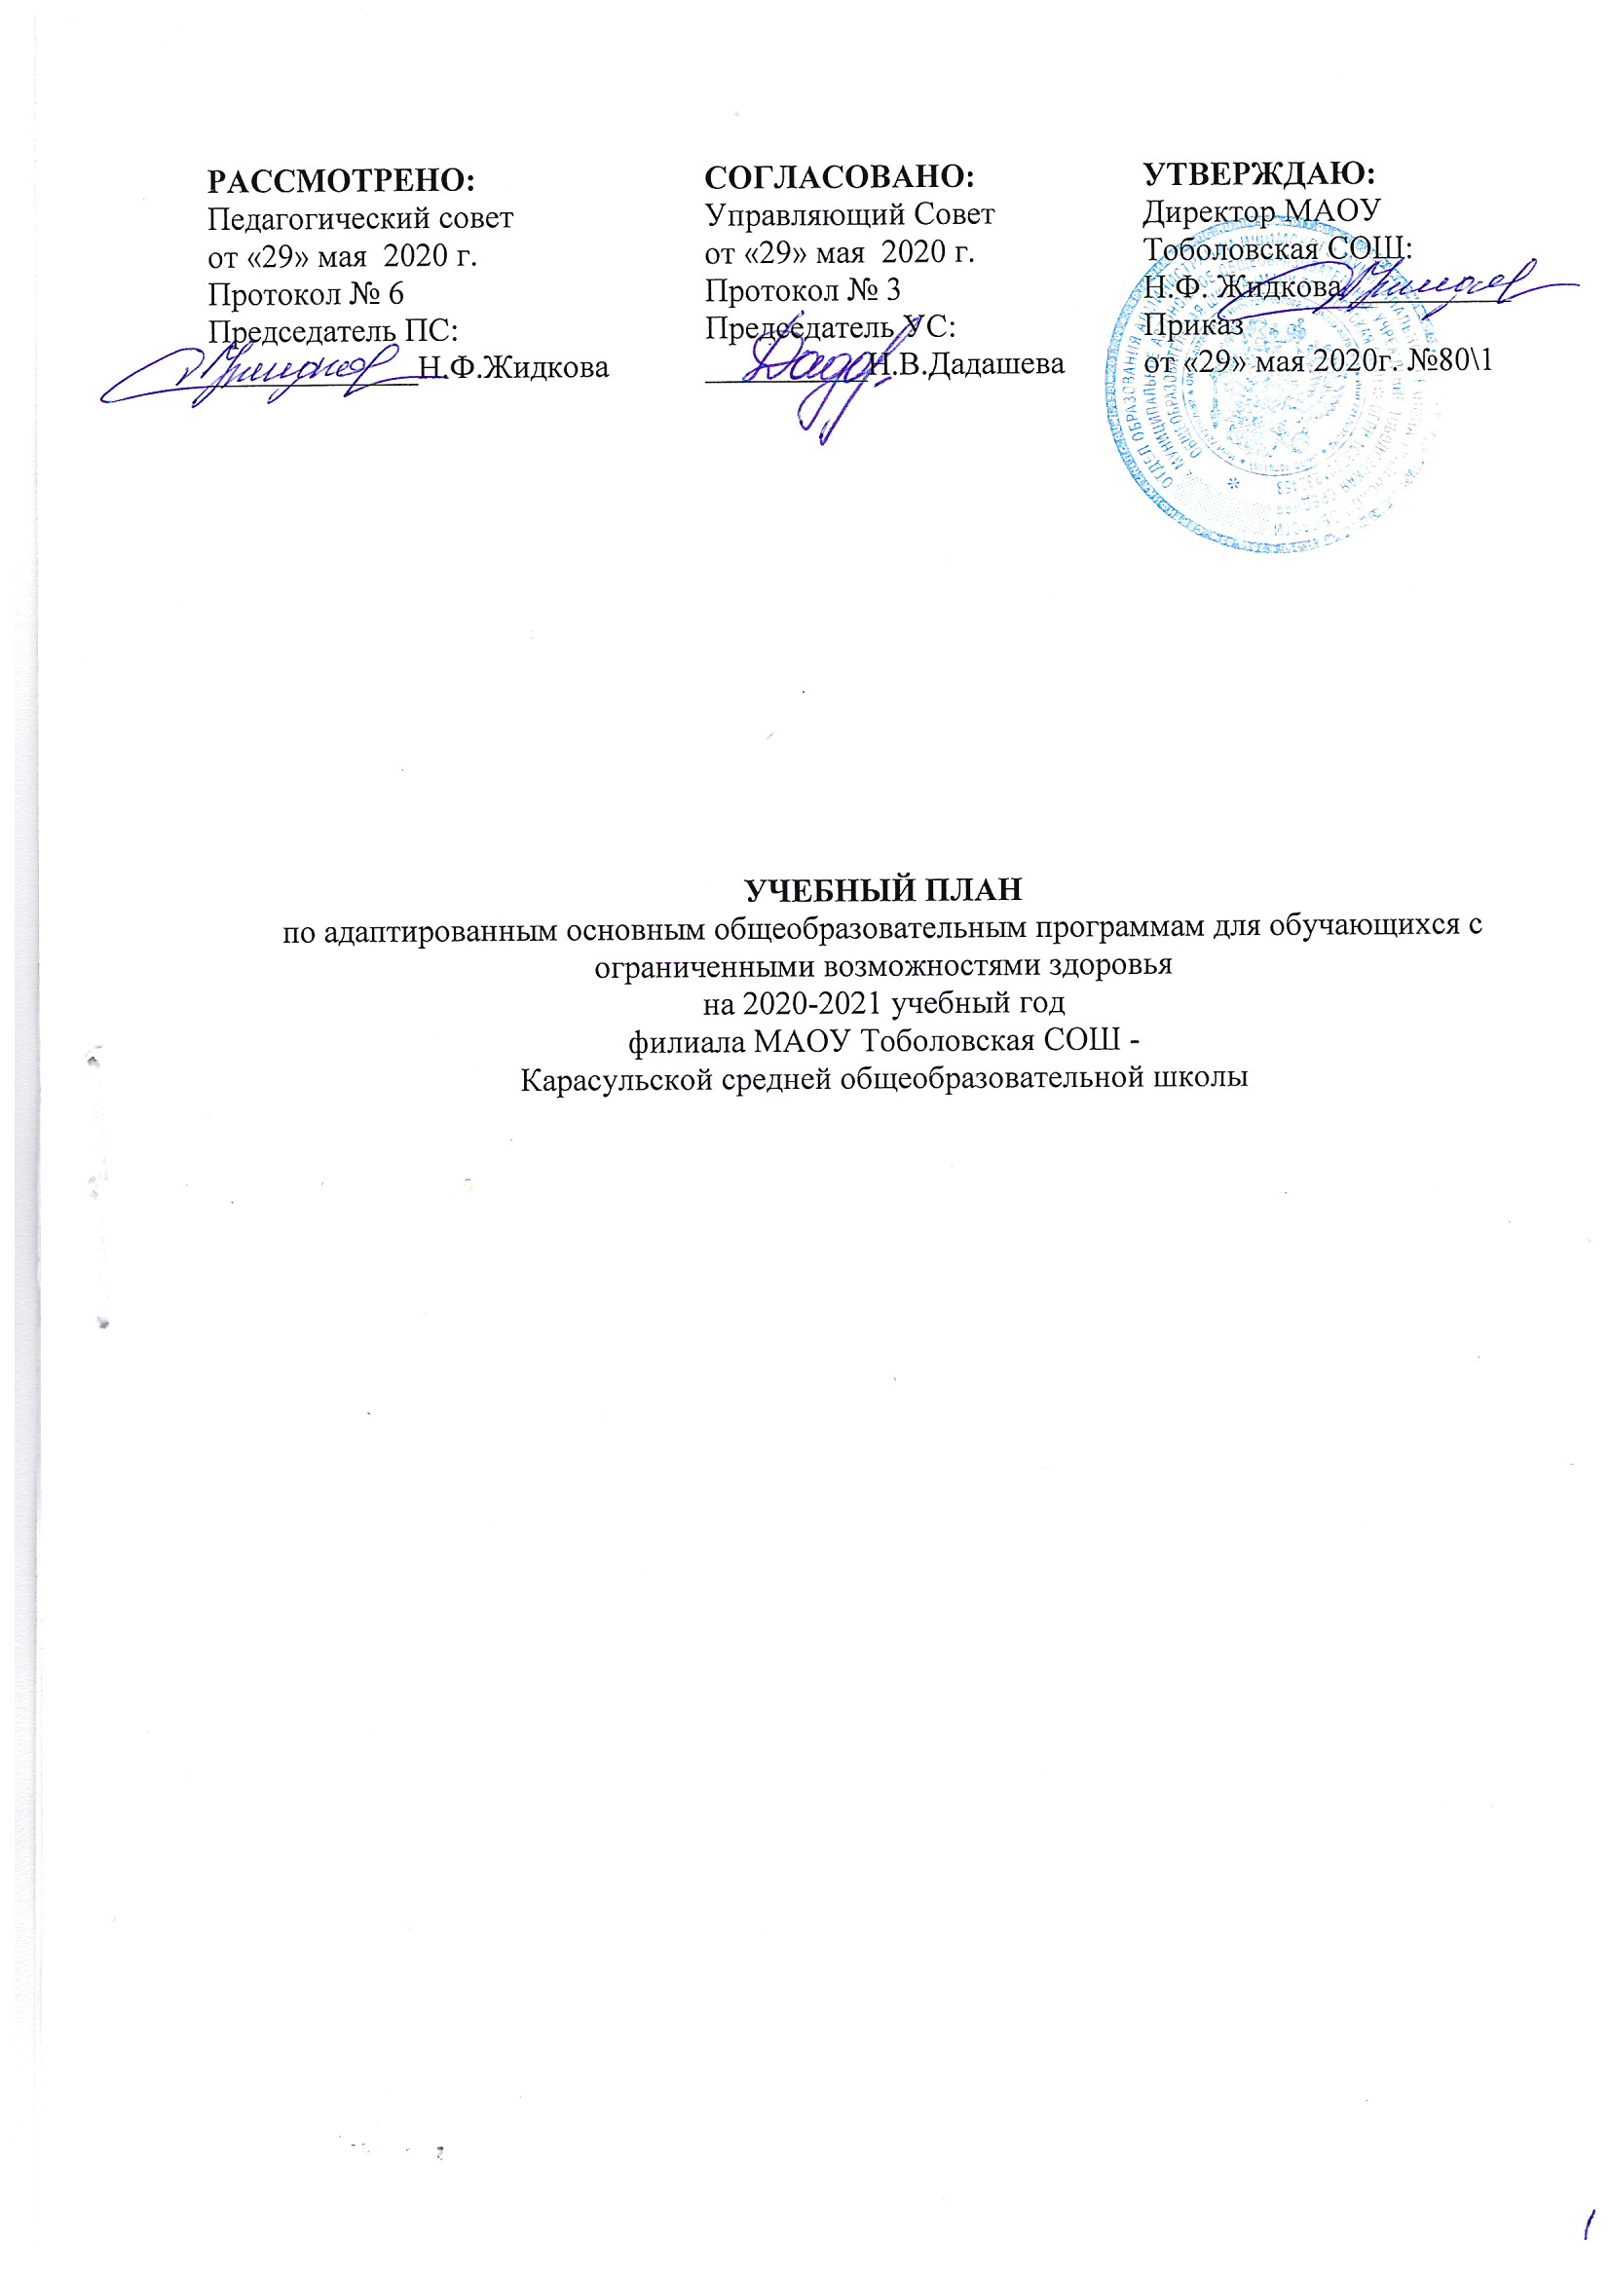
Пояснительная записка к учебным планам
на 2020-2021 учебный год
по адаптированным основным общеобразовательным программам
для обучающихся с ограниченными возможностями здоровья
филиала МАОУ Тоболовская СОШ-Карасульская СОШ

Обучение детей с ограниченными возможностями здоровья осуществляется по адаптированным основным общеобразовательным программам через обучение в интегрированных классах.
Учебный план филиала МАОУ Тоболовская СОШ - Карасульская СОШ на 2020-2021 учебный год для обучающихся с ОВЗ разработан в соответствии с действующими документами:
- Федеральный государственный образовательный стандарт образования обучающихся с умственной отсталостью (интеллектуальными нарушениями) (приказ Министерства образования и науки Российской Федерации от 19.12.2014 года №1599 в действующей редакции);
- Приказ Министерства образования и науки Российской Федерации от 10.04.2002 года №29/2065-п «Об утверждении учебных планов специальных (коррекционных) образовательных учреждений для обучающихся воспитанников с отклонениями в развитии»;
- Постановление Главного государственного санитарного врача Российской Федерации от 10.07.2015 года №26 «Об утверждении СанПиН 2.4.2.3286 «Санитарно-эпидемиологические требования к условиям и организации обучения и воспитания в организациях, осуществляющих образовательную деятельность по адаптированным основным общеобразовательным программам для обучающихся с ограниченными возможностями здоровья» (в действующей редакции).
Учебный план:
- фиксирует максимальный объем учебной нагрузки обучающихся;
- определяет (регламентирует) перечень учебных предметов, курсов и время, отводимое на их освоение и организацию;
- распределяет учебные предметы, курсы по классам и учебным годам.
С целью обеспечения равных условий в получении общего образования для детей с ограниченными возможностями здоровья разрабатываются индивидуальные учебные планы, в рамках которых формируется индивидуальная траектория развития обучающегося.
Обучение детей с ОВЗ осуществляется путем организации специального сопровождения (коррекционно – развивающие занятия).
Освоение государственных образовательных программ осуществляется при 5-ти дневной рабочей неделе, занятия ведутся в одну смену. Продолжительность учебного года для 1 класса – 33 учебные недели, для 2-9 классов продолжительность учебного года - 34 учебных недели.
Учебный план для каждого учащегося с ограниченными возможностями здоровья основан на психолого-медико-педагогических рекомендациях и согласован с родителями (законными представителями) с целью реализации индивидуального образовательного маршрута.
В филиале МАОУ Тоболовская СОШ – Карасульская СОШ 2 обучающихся с ограниченными возможностями здоровья: 1б (1 человек вид 5.2), 8 а – (1 человек вид 7.2)

Индивидуальный учебный план на 2020-2021 учебный год
по АООП ООО для детей с задержкой психического развития
8 класс
Учебный план для обучающегося 8 класса, получающего образование в условиях общеобразовательного класса (очно, полный день), составлен с учетом заключения № 520 РПМПК от 26.05.2017г:
- Образовательная программа: АООП ООО для детей с задержкой психического развития (вариант 7.2 по ФГОС ОВЗ)
- Форма обучения (в соответствии с рекомендациями врачебной комиссии): очная
- Режим обучения: полный день
РПМПК даны следующие рекомендации по организации коррекционной работы с обучающимся: занятия с учителем-логопедом, педагогом-психологом, учителем-дефектологом.

Предметные области | Учебные предметы |  | Количество часов в неделю
Предметные области |  |  | 8  ФГОС
Обязательная (инвариантная) часть
Русский язык и литература | Русский язык |  | 3
Русский язык и литература | Литература |  | 2
Иностранный язык | Иностранный язык (английский) |  | 3
Иностранный язык | Второй иностранный язык (немецкий) |  | 2
Математика и информатика | Алгебра |  | 3
Математика и информатика | Геометрия |  | 2
Математика и информатика | Информатика |  | 1
Общественно  научные предметы | История |  | 2
Общественно  научные предметы | Обществознание |  | 1
Общественно  научные предметы | География |  | 2
Естественнонаучные предметы | Физика |  | 2
Естественнонаучные предметы | Химия |  | 2
Естественнонаучные предметы | Биология |  | 2
Искусство | Музыка |  | 1
Искусство | Изобразительное искусство |  | 1
Технология | Технология |  | 1
Физическая культура и ОБЖ | ОБЖ |  | 1
Физическая культура и ОБЖ | Физическая культура |  | 2
Итого: |  |  | 33
По СанПиН |  |  | 33
Вариативная часть
Физическая культура и ОБЖ | Физическая культура |  | 1
Элективный курс:
Общественно-научные предметы | Основы финансовой грамотности |  | 1
Общественно-научные предметы | Право |  | 1
Итого: |  |  | 36
По СанПиН |  |  | 36
Коррекционно-развивающая область
 |  | Занятия с логопедом | 2
 |  | Занятия с психологом | 2
 |  | Занятия с дефектологом | 2
Итого: |  |  | 6
Внеурочная деятельность
Внеурочная деятельность |  | Регулярные занятия | 2
 |  | Нерегулярные занятия (через воспитательную работу класса, школы) | 2
Итого |  |  | 4

Обязательным компонентом учебного плана является внеурочная деятельность. В соответствии с требованиями ФГОС ООО обучающихся с ОВЗ внеурочная деятельность организуется по направлениям развития личности (духовнонравственное, социальное, общеинтеллектуальное, общекультурное, спортивнооздоровительное). Организация внеурочной деятельности предполагает, что в этой работе принимают участие все педагогические работники (учителя-дефектологи, учителя, учителя-логопеды, педагоги-психологи, социальные педагоги, педагоги дополнительного образования и др.).

Индивидуальный учебный план на 2020-2021 учебный год
по АООП начального образования для детей с тяжелыми нарушениями речи
1 класс
Учебный план для обучающегося 1 класс, получающего образование в условиях общеобразовательного класса (очно, полный день), составлен с учетом заключения №118 РПМПК от 31.08.2020г:
- Образовательная программа: АООП начального образования для детей с тяжелыми нарушениями речи (вариант 5.2 по ФГОС ОВЗ)
- Форма обучения (в соответствии с рекомендациями врачебной комиссии): очная
- Режим обучения: полный день
- Специальные условия организации среды: нуждается в создании специально организованной доступной среды, отвечающей требованиям к беспрепятственному получению образования для детей с ТНР.
РПМПК даны следующие рекомендации по организации коррекционной работы с обучающимся: занятия с учителем-логопедом, педагогом-психологом, учителем-дефектологом.
Обучение осуществляется по общеобразовательной программе в соответствии ФГОС НОО по программе «Школа России» (руководитель проекта «Школа России» А. А. Плешаков).

Предметные области | Учебные предметы | Количество часов в неделю
Предметные области | Учебные предметы | 1 класс
Обязательная часть
Русский язык и литература | Русский язык | 5
Русский язык и литература | Литературное чтение | 4
Математика и информатика | Математика | 4
Обществознание и естествознание | Окружающий мир | 2
Искусство | Музыка | 1
Искусство | Изобразительное искусство | 1
Технология | Технология | 1
Физическая культура | Физическая культура | 3
Итого: |  | 21
Коррекционно-развивающая область
 | Произношение | 1
 | Логопедическая ритмика | 2
 | Развитие речи | 1
 | Занятия с дефектологом | 2
 | Занятия с психологом | 1
Итого |  | 7
Внеурочная деятельность
 | Регулярные занятия | 2
Обязательным компонентом учебного плана является внеурочная деятельность. В соответствии с требованиями ФГОС НОО обучающихся с ОВЗ внеурочная деятельность организуется по направлениям развития личности (духовнонравственное, социальное, общеинтеллектуальное, общекультурное, спортивнооздоровительное). Организация внеурочной деятельности предполагает, что в этой работе принимают участие все педагогические работники (учителя-дефектологи, учителя, учителя-логопеды, педагоги-психологи, социальные педагоги, педагоги дополнительного образования и др.).
Индивидуальный учебный план
на 2020-2021 учебный год по АОП для детей НОДА
(вариант 6.1) ученицы 7 класса
Учебный план для обучающегося 7 класса, получающего образование в условиях общеобразовательного класса (очно, полный день), составлен с учетом заключения № 99 РПМПК от 04.05.2018г:
- Образовательная программа: АОП для детей НОДА (норма интеллекта) (вариант 6.1 по ФГОС ОВЗ)
- Форма обучения (в соответствии с рекомендациями врачебной комиссии): очная
- Режим обучения: полный день
РПМПК даны следующие рекомендации по организации коррекционной работы с обучающимся: ограничение физических нагрузок, психологическое консультирование семьи по формированию адекватных представлений о возможностях и проблемах ребёнка.
Учебный план
Филиал МАОУ Тоболовская СОШ - Карасульская СОШ на 2020-2021 учебный год

Основное общее образование
Учебная деятельность
Предметные области | Учебные предметы |  | Количество часов в неделю
Предметные области |  |  | 7  ФГОС
Обязательная (инвариантная) часть
Русский язык и литература | Русский язык |  | 4
Русский язык и литература | Литература |  | 2
Иностранный язык | Иностранный язык (английский) |  | 3
Иностранный язык | Второй иностранный язык (немецкий) |  | 2
Математика и информатика | Алгебра |  | 3
Математика и информатика | Геометрия |  | 2
Математика и информатика | Информатика |  | 1
Общественно  научные предметы | История |  | 2
Общественно  научные предметы | Обществознание |  | 1
Общественно  научные предметы | География |  | 2
Естественнонаучные предметы | Физика |  | 2
Естественнонаучные предметы | Биология |  | 1
Искусство | Музыка |  | 1
Искусство | Изобразительное искусство |  | 1
Технология | Технология |  | 2
Физическая культура и ОБЖ
Физическая культура и ОБЖ | Адаптивная физическая культура |  | 2
Итого: |  |  | 31
По СанПиН |  |  | 32
Вариативная часть
Естественнонаучные предметы | Биология |  | 1
Физическая культура и ОБЖ | Адаптивная физическая культура |  | 1
Элективный курс:
Математика и информатика | Решение текстовых задач |  | 1
Естественнонаучные предметы | Естествознание |  | 1
Итого: |  |  | 35
По СанПиН |  |  | 35
Коррекционно-развивающая область
 |  | Занятия с психологом |  | 1 | 1
Итого: |  |  |  | 1
Внеурочная деятельность
 |  | Регулярные занятия |  | 4
 |  | Нерегулярные занятия (через воспитательную работу класса, школы) |  | 3
Итого: |  |  |  | 8 | 2

В целях социальной адаптации учащейся и удовлетворения потребностей и интереса ребенка возможно посещение занятий внеурочной деятельности (по желанию родителей) во второй половине дня.

